http://fi2.php.net/manual/ru/ - По ссылке находиться документация по php на русском языке

isset($_GET[‘name’])) – проверяет существование какого-либо элемента в массива. Т.е., есть ли в массиве элемент с индексом name.

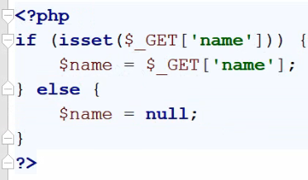

Альтернативный метод - 

Выше приведен оператор выбор. Это не if ! Оператор выбора одного из двух значений.



**Работа с файлами**

Чтение файла происходит при помощи следующих команд:

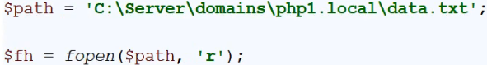

Эти команды записывают всю информацию в переменную $fh. Однако, извлечь оттуда информацию можно используя fgets(). Два способа считывания приведены ниже.

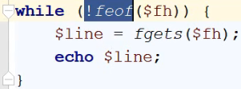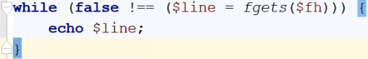

Путь к файлу следует писать следующим образом, используя константу DIR:



Альтернативным чтением файла является следующая команда

 - Здесь FILE_IGNORE_NEW_LINES – флаг, который записывает строки в массив, но без символа переноса строк. Внизу приведен пример использования этого флага.

|  |  |
| --- | --- |
| Без использования | С использованием |
|  |  |

Использование следующей команды позволяет записать информацию из текстового файла в переменную как одну строку.



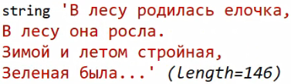

Функция file_exsist() позволяет проверить существование файла. На выходе получается данные типа bool.

Функция is_readable() – проверяет, что файл существует и что есть права на чтение (актуально для тех, кто не использует ОС windows.

Позволяет записать данные в файл.

НО при этом удаляются все предыдущие записи, т.е. он перезаписывает информацию.



file_put_contents() – делает то же самое, что и fwrite(), однако вместо 3 строк нужна всего 1, так как здесь производиться и открытие, и считывание, и закрытие файла. Производит перезапись файла.